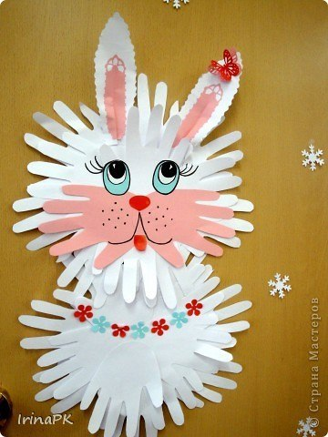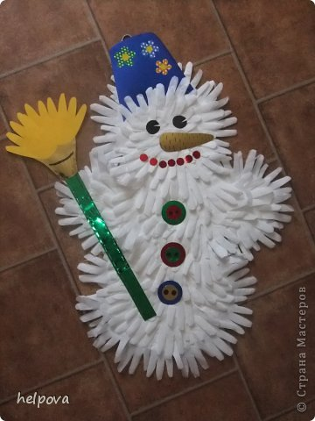
Новогодняя Аппликация Из Круп — Обезьянка Большое множество всевозможных техник существует сегодня в детском творчестве. Полету мыслей как говорится нет границ. Аппликация, торцевание, лепка и даже изготовление настоящих произведений из самых обычных круп, которые мы в повседневной жизни используем в приготовлении разных блюд. Для деток техника изготовления поделок из различных круп чрезвычайно полезна, ведь именно перебирая мелкие крупинки – работают детские пальчики, тем самым развивается мелкая моторика, что в свою очередь положительно сказывается на развитии речи крохи. Поэтому предлагаю позвать всю детвору и заняться творческой работой, чтобы в итоге получилась забавная новогодняя аппликация обезьянка из круп. Ведь именно год обезьяны скоро постучится в наши дома. Так же к новому году можно сделать маску обезьянки. Для создания картинки из круп нам необходимы: крупы: гречневая, рисовая, манная плотный картон краски гуашь кисть художественная кисть для клея глей ПВА строительный простой карандаш пинцет НОВОГОДНЯЯ АППЛИКАЦИЯ ОБЕЗЬЯНКА ИЗ КРУПЫ ДЛЯ ДЕТЕЙ — ПО ШАГАМ С ФОТО: Прежде чем приступить к основному творчеству создания нам необходимо распечатать шаблон, по которому мы будем работать. Переносим шаблон-картинку на плотный картон. Возьмем кисточку для клея и густо обмакнем ее в строительный клей ПВА, почему строительный спросите вы? Все просто. Дело в том что обычный канцелярский клей ПВА очень жидкий и на нем просто-напросто не будет держаться крепко наша крупа после высыхания, а будет осыпаться. Поэтому лучшим вариантом для такого дела является именно строительный клей ПВА. Итак, обмакиваем в клей кисточку и наносим клей на наружную сторону ушек. Далее берем крупу (при работе удобно использовать пинцет) и расставляем зернышки гречки на клей ПВА, аккуратно выравнивая их по контуру ушка, чтоб ядра гречки не сильно выглядывали за линию. Заполняя гречкой первое ушко получаем такой вид. Внутреннюю часть ушка заполняем рисовой крупой, также приклеивая его на клей. Таким же образом заполняем второе ушко, а мордашку делаем из рисовой крупы, лишь только носик будет из манной крупы. Все туловище обезьянки состоит из гречневых ядрышек, а пузико из риса. Обезьянка почти готова. На данном этапе приступим к изготовлению пальмы. Также густо наносим клей на пальмовые листья и густо-густо посыпаем манной крупой. Слегка придавливаем, чтоб манка как бы впиталась в клей ПВА, после чего сдуваем излишки манной крупы. Ствол пальмы заполняем таким же способом. Чтоб картинка ожила и порадовала нас яркими красками нам необходимо разукрасить ее акриловыми красками. Листья пальмы красим в зеленый цвет, а ствол – в коричневый, подчеркнув черным цветом ярусы пальмы. Коричневой краской разукрашиваем носик мартышки, черное рисуем глазки, рот и пупок. Новогодняя аппликация обезьянка из крупы, готова и может украсить теперь комнату ребенка. 594102
Источник: http://do-by-hands.ru/applikaciya/novogodnyaya-applikaciya-iz-krup-obezyanka/

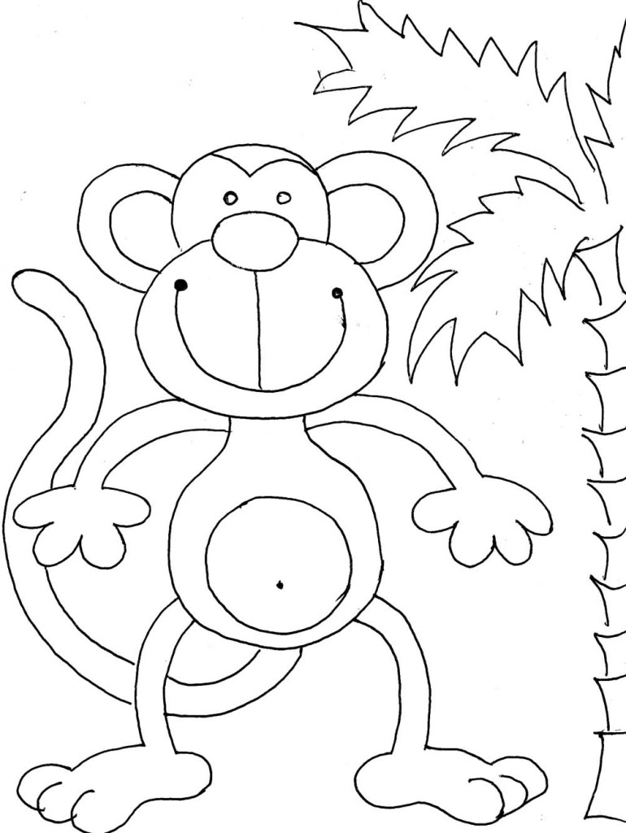

© do-by-ha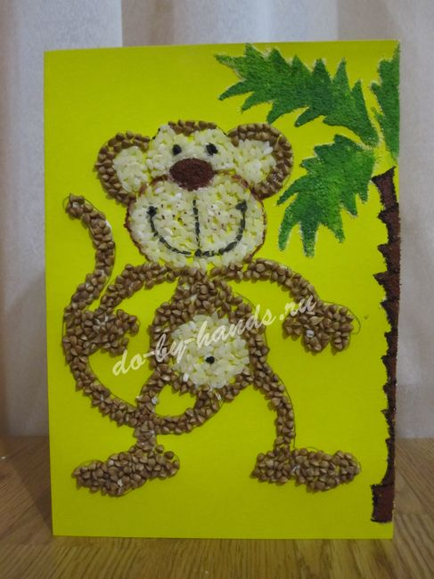nds.ru